2018年度

四川省壤塘县红十字会

部门决算
目录

第一部分部门概况 4
一、基本职能及主要工作 4
二、机构设置 3
第二部分 2018年度部门决算情况说明 3
一、收入支出决算总体情况说明 3
二、收入决算情况说明 3
三、支出决算情况说明 3
四、财政拨款收入支出决算总体情况说明 3
五、一般公共预算财政拨款支出决算情况说明 3
六、一般公共预算财政拨款基本支出决算情况说明 3
七、“三公”经费财政拨款支出决算情况说明 3
八、政府性基金预算支出决算情况说明 3
九、 国有资本经营预算支出决算情况说明 3
十、预算绩效情况说明………………………………………… 13
十一、其他重要事项的情况说明 3
第三部分 名词解释 3
第四部分附件 3
附件1 3
附件2 3
第五部分附表 3
一、收入支出决算总表 3
二、收入总表 3
三、支出总表 3
四、财政拨款收入支出决算总表 3
五、财政拨款支出决算明细表（政府经济分类科目） 3
六、一般公共预算财政拨款支出决算表 3
七、一般公共预算财政拨款支出决算明细表 3
八、一般公共预算财政拨款基本支出决算表 3
九、一般公共预算财政拨款项目支出决算表 3
十、一般公共预算财政拨款“三公”经费支出决算表 3
十一、政府性基金预算财政拨款收入支出决算表 3
十二、政府性基金预算财政拨款“三公”经费支出决算表 3
十三、国有资本经营预算支出决算表 3

第一部分 部门概况

一、基本职能及主要工作

（一）主要职能。
宣传贯彻《中华人民共和国红十字会法》及其它法规、条例；依据《中国红十字会章程》吸收会员、志愿者；已发独立开展“三献、三救”工作。

（二）2018年重点工作完成情况。
1.狠抓帮村工作
严格按照县委、县政府关于3月帮村工作的指示和安排，狠抓帮村工作，驻村到帮扶村点—南木达乡直属村走访调研10次，通过与村两委，与当地群众召开座谈会等形式，积极听取当地干部群众的意见和困难，为2户困难家庭解决2200元整，并多次给该村其他贫困户送去棉衣、棉被、食用油，运动鞋等解决了老百姓生产、生活中的实际困难。
2.建立“幸福妈妈”专项救助项目和防返贫专项基金项目，助力脱贫攻坚。
年初，为落实县政府实施“八大行动”之特殊群体关怀行动的总体要求，充分发挥“人道、博爱、奉献”的红十字精神，集中资源、集中力量、精准帮扶，制定我县特殊困难家庭救助项目计划书，主要实施“七大帮扶”措施即：创业就业帮扶、生活困难帮扶、子女教育帮扶、医疗卫生帮扶、居室革命帮扶、爱心结对帮扶、以奖代补机制帮扶，并进一步制定了实施细则，在资金来源、管理、救助范围、标准、救助程序、组织保障等要求，对我县特殊困难家庭建立长效的帮扶机制，全年筹措“幸福妈妈”专项资金达140万元（财政拨付40万元、社会捐赠100万元），防返贫基金共筹措65万元（县财政拨付60万元，社会捐赠5万元），截止目前实施了南木达康复村5户贫困母亲家庭居室环境，已使用资金4万元。
3.实施壤塘县“金秋助学”工作：
壤塘县“金秋助学”工作：今年“金秋助学”工作分为“高考奖励”和“助困帮学”“上级红十字会大学新生帮困助学”三项。截止10月中旬，根据县招办初审，符合“高考奖励”受助条件学生119人，资金为15.92万元;审核通过符合“助困帮学”受助条件学生15人，资金为1.6万元，共计资金17.52万元。并争取到四川省国中食品有限公司捐赠10万元，用于资助我县县中27名贫困学生，每学年800元/人，资助到大学毕业。
4.实施大病救助工作：
全年，我会积极争取阿坝州红十字大病救助和州医院住院代金卷，上报我县大病患者救助申请25份，州红会解决了1.55万元，本会解决4.69万元，同时向同心共铸中国心报送我县2名先心病患者资料，两名患者将于12月2号启程前往上海同济医院进行心脏手术。减轻大病患者的医疗负担。
5.实施助困工作：
积极向上级红十字会、爱心人士争取物资，争取到州红会下拨博爱箱70个、包500个、圆珠笔10箱、鞋子1000双，预计价值：25万，接受爱心人士捐赠的衣裤、鞋子（120），预计价值6万元，我会严格按照困难需求申请，截止目前向贫困家庭发放慰问品:博爱箱26个、包101个、圆珠笔5箱、鞋子164双、棉被39床。切实为因病、因学、因残和遇突发事件的困难家庭群体给予了一定的帮助。
6.发挥职能开展募捐活动
2018年，红十字会积极发挥部门职能职责，积极发挥职能职责，全年募集社会各界爱心捐款共计1353.5万元。其中定向扶贫款：1226.6万元，红十字会严格按照捐赠者意愿及协议，向各职能部门拨付资金，做好资金使用反馈工作；幸福妈妈专项救助：100万元；定向助学资金：20万元；助病：5万元；助困：5万元；防返贫资金：5万元
7.积极推进系统业务。
今年是全州红十字会系统下达目标任务的开局之年，县红十字会积极按照年初下达的目标任务，有序推进各项工作，全年开展应急救护培训普及2000余人，应急救护员培训130余人，开展其他人道救助200人，助力精准脱贫60户，发展志愿者10人，建立红十字会基层组织7个。
8.党建工作推进情况
我会无独立支部，党建主要工作是党风廉政和反腐败工作，我会党风廉政和反腐败工作在县委、县政府的领导下，以“两学一做”工作为契机，坚决贯彻落实“中央八项规定”、“省委省政府十项规定”、“州委州政府八条意见”，坚持做到标本治理，综合治理，在党风廉政建设和反腐败工作中取得了新成效：一是健全各项管理制度；二是认真剖析我会干部职工工作中存在的问题，切实解决不正之风；三是大力推行政务公开；四是按照县委、县政府要求，认真开展党风廉政和反腐败工作学习，同时按照“一包四联”工作要求，单位职工确定贫困党员帮扶对象，积极开展帮扶活动。
9.群众寺庙工作开展情况
我会在县委、县政府的领导下切实按照“发展为要、稳定为重、民生为本、团结为根、党建为基”的总体工作要求，在实践中不断深化对群众观点、群众路线的认识，加强对联系寺庙僧侣的帮扶教育，我会始终把群众寺庙工作贯穿始终，统筹部署、联动齐抓、协调推进，问计于民、问需于民。
- 要求全会干部职工牢固树立“发展为了群众、发展依靠群众”理念，按照“科学发展、加快发展”的工作基调，认真做好帮村工作，让广大联系村群众真切感受到发展带来的新变化和新成效，增强荣誉感与幸福感，奠定起推进群众工作的良好基础。加强对联系寺庙—下炎寺庙僧侣的帮扶教育，对寺庙僧侣的法律法规宣传，力求寺庙僧侣懂法知法，结合我县实际，以政府引导与宗教影响向结合，更好地引导群众遵纪守法。
10.认真贯彻落实“三大活动”、县委十三届三次全会精神和创民族团结进步示范县工作推动情况
（1）高度重视，精心筹划
我会成立了以专职副会长华瑜珍同志为组长的领导小组。根据我会实际情况以及支部的学习安排，我会制定了“三大活动”实施方案，方案中对活动内容、以什么样形式开展、每个时间段要做什么、怎么做、需要完成的工作、达到的目标以及方法步骤都做了具体的说明和规定，具体明了，可操作性强，便于学习、操作、执行。
（2）全力宣传，强化学习
我会认真学习宣传贯彻县委十三届三次全会精神，主要内容：党的十九大精神和习近平总书记来川系列重要讲话精神，以及中央、省、市、县委各级主要领导的讲话、学习要求等。切实把思想和行动统一到习近平总书记系列重要讲话精神上来，统一到中央和省、市、县委的决策部署上来，明确标准要求，立足岗位奉献，服务中心大局，为建设“四更壤塘”贡献力量。
（3）认真开展创民族团结进步示范县活动
我会成立以华瑜珍为组长的民族团结进步创建活动工作领导小组，同时制定了工作方案，细化了目标任务，把创建任务落到实处。

二、机构设置
本部门无下属二级预算单位，总编制4名，其中：参照公务员法管理的事业编制4名。在职人数总数4名，其中：参照公务员法管理的事业人员4名。

第二部分2018年度部门决算情况说明

- 收入支出决算总体情况说明
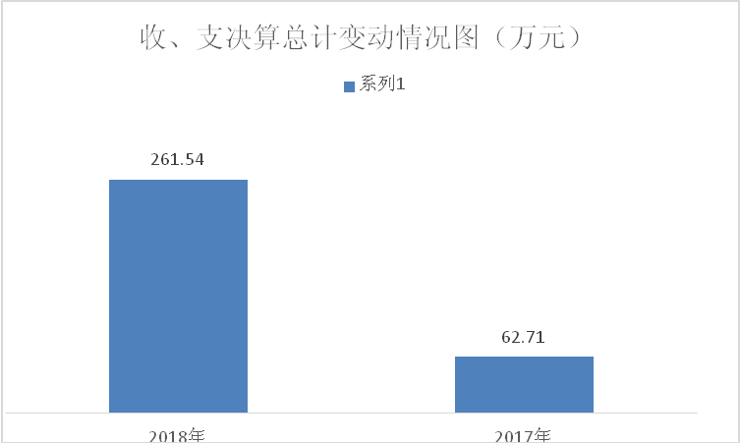2018年度收、支总计261.54万元。与2017年相比，收、支总计各增加198.83万元，增长317%。主要变动原因是2018年增加浙江捐赠资金。

- 收入决算情况说明

2018年本年收入合计261.54万元，其中：一般公共预算财政拨款收入261.54万元，占100%；政府性基金预算财政拨款收入0万元，占0%；国有资本经营预算财政拨款收入0万元，占0%；事业收入0万元，占0%；经营收入0万元，占0%；附属单位上缴收入0万元，占0%；其他收入0万元，占0%。

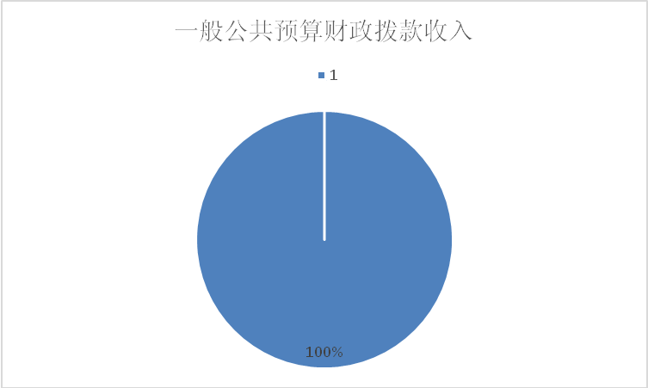

- 支出决算情况说明
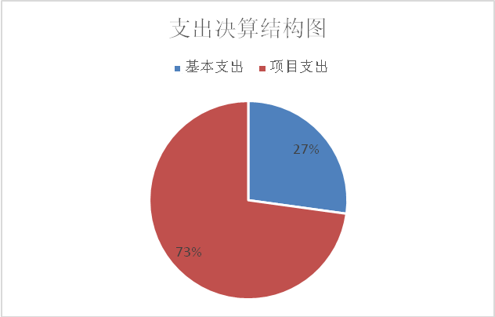2018年本年支出合计274.63万元，其中：基本支出74.63万元，占27%；项目支出200.00万元，占73%；上缴上级支出0万元，占0%；经营支出0万元，占0%；对附属单位补助支出0万元，占0%。

四、财政拨款收入支出决算总体情况说明
2018年财政拨款收、支总计74.63万元。与2017年相比，财政拨款收、支总计各增加11.92万元，增长19%。主要变动原因是人员变动及工资调整。
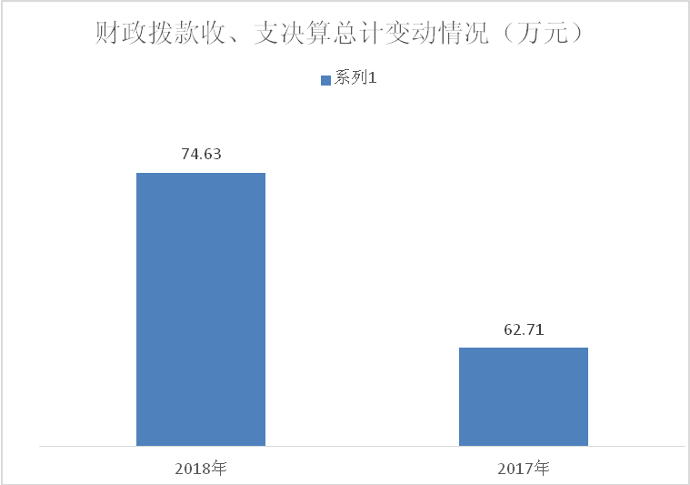

五、一般公共预算财政拨款支出决算情况说明

（一）一般公共预算财政拨款支出决算总体情况
2018年一般公共预算财政拨款支出74.63万元，占本年支出合计的100%。与2017年相比，一般公共预算财政拨款增加11.92万元，增长19%。主要变动原因是人员变动及工资调整。
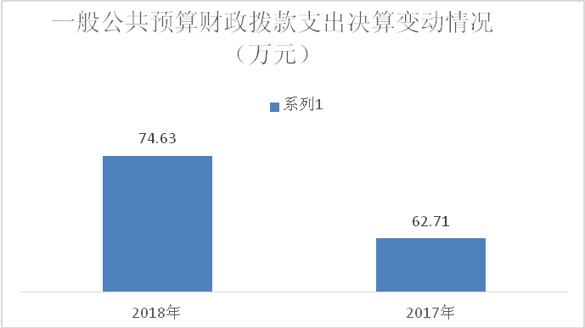

（二）一般公共预算财政拨款支出决算结构情况
2018年一般公共预算财政拨款支出274.63万元，主要用于以下方面:一般公共服务（类）支出0万元；教育支出（类）0万元；科学技术（类）支出0万元；社会保障和就业（208）支出67.12万元，占24%；医疗卫生支出2.62万元，占1%；213类农林水支出200万元，占73%。住房保障支出4.89万元，占2%。

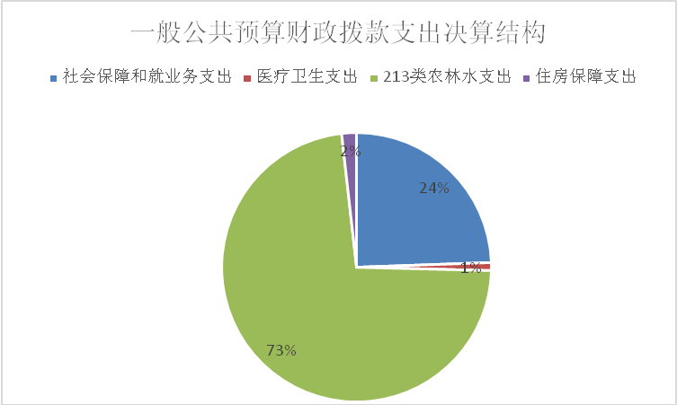

（

（三）一般公共预算财政拨款支出决算具体情况

2018年般公共预算支出决算数为74.63，完成预算100%。其中：
1.社会保障和就业支出（类）行政事业单位离退休（款）机关事业单位养老保险缴费支出（项）:2018年决算数为7.22万元，完成预算100%。
2.社会保障和就业支出（类）行政事业单位离退休（款）机关事业单位职业年金缴费支出（项）：2018年决算数为:2.89万元，完成预算100%。
3.社会保障和就业支出（类）红十字事业（款）其他红十字事业支出（项）：2018年决算数为57.01万元，完成预算100%。
4.医疗卫生与计划生育支出（类）行政事业单位医疗（款）行政单位医疗（项）：2018年决算数为:2.62万元，完成预算100%。
5.住房保障支出（类）住房改革支出（款）住房公积金（项）：2018年决算数为:4.89万元，完成预算100%。

六、一般公共预算财政拨款基本支出决算情况说明
2018年一般公共预算财政拨款基本支出74.63万元，其中：
人员经费64.28万元，主要包括：基本工资、津贴补贴、奖金、伙食补助费、绩效工资、机关事业单位基本养老保险缴费、职业年金缴费、其他社会保障缴费、其他工资福利支出、离休费、退休费、抚恤金、生活补助、医疗费、奖励金、住房公积金、提租补贴、购房补贴、其他对个人和家庭的补助支出等。
公用经费10.35万元，主要包括：办公费、印刷费、咨询费、手续费、水费、电费、邮电费、取暖费、物业管理费、差旅费、因公出国（境）费用、维修（护）费、租赁费、会议费、培训费、公务接待费、劳务费、委托业务费、工会经费、福利费、公务用车运行维护费、其他交通费、税金及附加费用、其他商品和服务支出、办公设备购置、专用设备购置、信息网络及软件购置更新、其他资本性支出等。

七、“三公”经费财政拨款支出决算情况说明

（一）“三公”经费财政拨款支出决算总体情况说明
2018年“三公”经费财政拨款支出决算为2.31万元，完成预算100%。

（二）“三公”经费财政拨款支出决算具体情况说明
2018年“三公”经费财政拨款支出决算中，因公出国（境）费支出决算0万元，占0%；公务用车购置及运行维护费支出决算2.31万元，占0%；公务接待费支出决算0万元，占0%。具体情况如下：
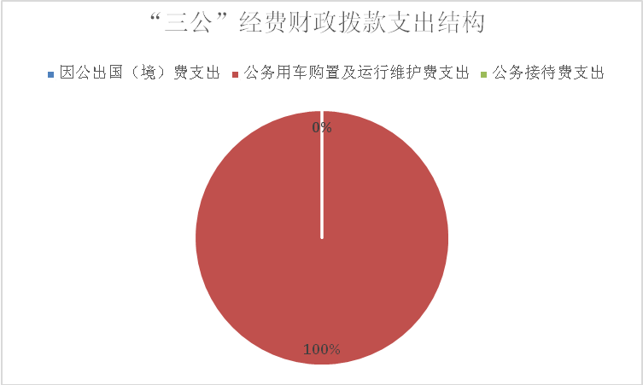

- 因公出国（境）经费支出0万元，完成预算0%。全年安排因公出国（境）团组0次，出国（境）0人。
- 2.公务用车购置及运行维护费支出2.31万元,完成预算。公务用车购置及运行维护费支出决算比2017年减少2.15万元，下降31.25%。主要原因是出差、车辆维修较上年减少。
其中：公务用车购置支出0万元。全年按规定更新购置公务用车0辆。截至2018年12月底，单位共有公务用车1辆，其中：轿车0辆、越野车1辆、载客汽车0辆。
公务用车运行维护费支出2.31万元。主要用于出差、下乡等所需的公务用车燃料费、维修费、过路过桥费、保险费等支出。
3.公务接待费支出0万元，完成预算0%。公务接待费支出决算比2017年减少0.06万元，下降100%。主要原因是2018年无公务接待。

八、政府性基金预算支出决算情况说明
2018年政府性基金预算拨款支出0万元。

- 国有资本经营预算支出决算情况说明
2018年国有资本经营预算拨款支出0万元。
- 预算绩效情况说明
- 预算绩效管理工作开展情况。
我单位根据预算绩效管理要求，根据年初工作规划和重点性工作，积极履职，强化管理，通过加强预算收支管理，不断建立健全内部管理制度，梳理内部管理流程，较好的完成了年度工作目标。
本单位按要求对2018年部门整体支出绩效评价情况开展自评，本年度我单位整体支出评价自查自评结果良好，全年基本支出保证了部门的正常运行和日常工作的正常开展，绩效目标得到了较好的实现，绩效水平不断提高，绩效指标体系逐渐丰富和完善。

项目绩效目标完成情况

项目绩效内容本单位不涉及。

部门开展绩效评价结果
本部门按要求对2018年部门整体支出绩效评价情况开展自评，《壤塘县红十字会2018年部门整体支出绩效评价报告》见附件。

十一、其他重要事项的情况说明

（一）机关运行经费支出情况
2018年，壤塘县红十字会机关运行经费支出10.35万元，比2017年增加1.8万元，增长21.05%主要原因是单位日常开支增加。

（二）政府采购支出情况
2018年，壤塘县红十字会政府采购支出总额0万元，其中：政府采购货物支出0万元、政府采购工程支出0万元、政府采购服务支出0万元。

（三）国有资产占有使用情况
截至2018年12月31日，壤塘县红十字会共有车辆1辆，其中：部级领导干部用车0辆、一般公务用车1辆、一般执法执勤用车0辆、特种专业技术用车0辆、其他用车0辆，单价50万元以上通用设备0台（套），单价100万元以上专用设备0台（套）。

- 名词解释

1.财政拨款收入：指单位从同级财政部门取得的财政预算资金。
2.事业收入：指事业单位开展专业业务活动及辅助活动取得的收入。
3.经营收入：指事业单位在专业业务活动及其辅助活动之外开展非独立核算经营活动取得的收入。
4.其他收入：指单位取得的除上述收入以外的各项收入。
5.用事业基金弥补收支差额：指事业单位在当年的财政拨款收入、事业收入、经营收入、其他收入不足以安排当年支出的情况下，使用以前年度积累的事业基金（事业单位当年收支相抵后按国家规定提取、用于弥补以后年度收支差额的基金）弥补本年度收支缺口的资金。
6.年初结转和结余：指以前年度尚未完成、结转到本年按有关规定继续使用的资金。
7.结余分配：指事业单位按照事业单位会计制度的规定从非财政补助结余中分配的事业基金和职工福利基金等。
8.年末结转和结余：指单位按有关规定结转到下年或以后年度继续使用的资金。
9.社会保障和就业支出（类）行政事业单位离退休（款）机关事业单位养老保险缴费支出（项）:指机关事业单位实施养老保险制度由单位缴纳的基本养老保险缴费支出。
10.社会保障和就业支出（类）行政事业单位离退休（款）机关事业单位职业年金缴费支出（项）：指机关事业单位实施养老保险制度由单位缴纳的职业年金缴费支出。
11.社会保障和就业支出（类）红十字事业（款）其他红十字事业支出（项）：指政府支持红十字会开展红十字社会公益活动等方面的支出。
12.医疗卫生与计划生育支出（类）行政事业单位医疗（款）行政单位医疗（项）：指反映财政部门集中安排的行政事业单位基表养老保险缴费经费，未参加医疗保险的行政事业单位的公费医疗经费，按国家规定享受离休人员、红军老战士待遇人员的医疗经费。
13.住房保障支出（类）住房改革支出（款）住房公积金（项）：指反映行政事业单位按人力资源和和会保障部、财政部规定的基本工资和津贴补贴以及规定比例为职工缴纳的住房公积金。
14.住房保障支出（类）住房改革支出（款）购房补贴（项）：指按房改政策规定，行政事业单位向符合条件职工（含离退休人员）、军队（含武警）向转役复原离退休人员发放的用于购买住房的补贴。
15.基本支出：指为保障机构正常运转、完成日常工作任务而发生的人员支出和公用支出。
16.项目支出：指在基本支出之外为完成特定行政任务和事业发展目标所发生的支出。
17.经营支出：指事业单位在专业业务活动及其辅助活动之外开展非独立核算经营活动发生的支出。
18.“三公”经费：指部门用财政拨款安排的因公出国（境）费、公务用车购置及运行费和公务接待费。其中，因公出国（境）费反映单位公务出国（境）的国际旅费、国外城市间交通费、住宿费、伙食费、培训费、公杂费等支出；公务用车购置及运行费反映单位公务用车车辆购置支出（含车辆购置税）及租用费、燃料费、维修费、过路过桥费、保险费等支出；公务接待费反映单位按规定开支的各类公务接待（含外宾接待）支出。
19.机关运行经费：为保障行政单位（含参照公务员法管理的事业单位）运行用于购买货物和服务的各项资金，包括办公及印刷费、邮电费、差旅费、会议费、福利费、日常维修费、专用材料及一般设备购置费、办公用房水电费、办公用房取暖费、办公用房物业管理费、公务用车运行维护费以及其他费用。

第四部分 附件

附件1

壤塘县红十字会

2018年部门整体支出绩效评价报告

一、部门（单位）概况
（一）机构组成。
壤塘县红十字会无下属二级单位，属参照公务员法管理的事业单位 。
- 机构职能。
传播国际红十字运动知识和国际人道主义法。宣传、贯彻《中华人民共和国红十字会法》，依照红十字会法和红十字章程组织协调开展我县红十字会工作；开展备灾救灾工作，在自然灾害和开展救灾备灾工作。在自然灾害和突发事件中,开展救护和救助工作;依法接受国内外组织和个人的捐赠,及时向灾区群众和受难者提供人道主义援助突发事件中，对受害者组织实施救助工作。
- 人员概况。
本单位属参照公务员法管理的事业单位，截止2018年年末总编制4名。

二、部门财政资金收支情况
（一）部门财政资金收入情况。
本年收入合计274.75万元，与2017年相比增加212.14万元，增长338%，其中：一般公共预算财政拨款收入61.43万元，占22.36%；其他收入200.12万元，占72.83%。年初结转结余：13.21万元，占4.9%

- 部门财政资金支出情况。
本年支出合计274.75万元，与2017年相比增加212.14万元，增长338%，其中：基本支出74.63万元，占27%；项目支出200万元，占73%。基本支出结转：0.12，占0.001%
三、部门整体预算绩效管理情况（根据适用指标体系进行调整）
（一）部门预算管理。
我单位加强财务管理，严格按照相关财经制度执行，特别是对“三公”经费的预算控制。严格招待费用审核审批程序，“三公”经费较好地控制在预算范围之内。
为加强财务管理，勤俭办学,厉行节约，促进党风廉政建设,保证教学、科研、行政后勤等各项工作的顺利进行，我单位制定了财务管理制度，固定资产管理制度，并严格按照《会计法》《会计档案管理办法》进行会计凭证、账簿登记和会计档案管理。

（二）专项预算管理
本单位不涉及专项预算管理。

（三）结果应用情况
我单位对部门预算绩效管理工作开展 情况进行了自查自评，将评价结果作为预算安排的重要依据，优化资金配置，不断强化绩效理念，推动我单位整体绩效管理水平不断提升。

四、评价结论及建议
（一）评价结论
本年，根据我单位年初工作规划，围绕县委、县政府全面建成小康社会的发展蓝图，积极履职，强化管理，较好的完成了上年度工作目标,整体评价良好。通过加强预算收支管理，不断建立健全内部管理制度，梳理内部管理流程，单位整体支出管理情况得到提升。
（二）存在问题
业务水平有待提升，内部管理制度还需不断健全

（三）改进建议
通过加强预算收支管理，不断建立健全内部管理制度，梳理内部管理流程，单位整体支出管理情况得到提升。

壤塘县红十字会2018年整体支出绩效评价指标体系
二级指标 | 三级指标 | 指标解释 | 扣分 | 扣分理由 | 计分标准（备注）
报送时效（2分） | 基础信息更新（2分） | 部门是否按照县级部门预算编制通知和有关要求，按时完成基础库、项目库报送工作 |  |  | 超过规定5个工作日扣0.5分，10个工作日扣1分，以此类推，直至扣完
编制质量（3分） | 预算编制准确（2分） | （预算资金总来源-中期评估调整取消资金-预算结余注销资金）÷预算资金总来源*指标分值 |  |  | 其中：预算资金总来源是指县级年初预算与执行中追加预算（不含当年专款）总和
编制质量（3分） | 部门预算审查（1分） | 根据县人大财经委对预算草案审查结果进行考核 |  |  | 对财经委审查后提出并确需修改的问题，每个问题扣0.02分，直至扣完
绩效目标（5分） | 部门整体绩效目标（2分） | 部门整体绩效目标编制完整、合理 |  |  | 部门整体绩效目标能完整、合理反映部门年度职责履行情况的得分，否则不得分
绩效目标（5分） | 重点项目绩效目标（3分） | 项目绩效目标编制明确、量化 |  |  | 项目支出绩效目标编制不明确和量化的发现一个扣0.5分，直至扣完
执行进度（10分） | 财力专项预算分配时限（4分） | 按规定及时分配财力专项预算 |  |  | 按《预算法》规定时限完成分配的考核得分，否则不得分
执行进度（10分） | 部门预算执行进度（6分） | 部门按要求严格预算执行管理 |  |  | 部门预算实际列支数÷部门预算总额*指标分值
预算调整（4分） | 执行中期评估（4分） | 部门中期评估调整取消资金÷(中期评估调整取消资金+预算结余注销资金）*指标分值 |  |  | 当中期评估调整取消资金与结余注销资金之和为零时，得满分
行政成本（6分） | 三公经费（6分） | 严格执行“三公经费”预算 |  |  | 部门“三公”经费决算数一项超预算扣1分，两项超预算扣2分，以此类推，直至扣完
政府采购实施计划（4分） | 政府采购实施计划编制（2） | 实施计划与政府采购预算的一致性 |  |  | （1-调整或细化资金/政府采购预算资金）*分值
政府采购实施计划（4分） | 政府采购实施计划的执行（2） | 执行的实施计划与备案的实施计划的一致性 |  |  | （1-实施计划备案后的调整或细化资金/实施计划备案后的资金）*分值
资产管理（6分） | 资产管理信息系统建设情况（2分） | 考核部门和单位将国有资产纳入资产信息系统管理情况 |  |  | ①未将所属单位国有资产纳入系统管理，每少一个单位扣1分。②未将资产变动情况及时录入系统，每次扣0.5分。③未落实人员负责管理系统，扣1分。
资产管理（6分） | 行政事业单位资产清查开展情况（2分） | 考核行政事业单位按要求及时、准确、全面开展资产清查工作情况 |  |  | ①未在规定时间内完成资产清查任务扣1分。②资产清查结果与财政组织复核的结果误差超过10%的扣1分。③未及时按批复的清查结果进行账务调整扣1分。④未及时更新资产管理信息系统，导致系统资产数据与上报财政的资产清查结果不一致扣1分。
资产管理（6分） | 行政事业单位资产报表上报情况（2分） | 考核行政事业单位上报国有资产报表数据的真实性、准确性、全面性 |  |  | ①未落实专人负责资产报表，未及时上报资产报表扣1分。②报表填报不规范，内容不完整，数据不真实，扣1分。③未提交分析报告，对资产变动情况未作分析说明，扣1分。
内控制度管理（4分） | 内部控制度健全完整（4分） | 考核部门内部控制制度的设置和执行情况 | 1.5 | 制度还需要不断健全 | 内部控制制度健全完整并执行良好的得分，否则不得分。在本年度内因内控制度不健全或执行不到位，造成单位出现廉政风险或发生重大责任事故的不得分。
信息公开（10分） | 预算公开（4分） | 除涉密信息外，各部门要在财政部门批复后二十日内向社会公开本部门预算（含所有财政资金安排的“三公”经费、机关运行经费的安排、使用情况等） |  |  | 按县财政通知要求公开预算，未按要求公开的，发现一处扣0.5分，直至扣完
信息公开（10分） | 决算公开（4分） | 除涉密信息外，各部门要在财政部门批复二十日内向社会公开本部门决算（含所有财政资金安排的“三公”经费、机关运行经费的安排、使用情况等） |  |  | 未按要求公开的，发现一处问题0.5分，直至扣完
信息公开（10分） | 绩效信息公开（2分） | 按要求公开部门整体支出绩效自评报告及其他按要求应公开的绩效信息 |  |  | 未按要求公开的，发现一处问题0.5分，直至扣完
绩效评价（10分） | 评价项目覆盖率（2分） | 部门实施绩效评价项目数量占部门管理专项预算项目数量的比重，部门申报绩效目标项目数量的比重，用以反映和考核部门实施绩效评价项目资金覆盖情况 |  |  | 评价覆盖率=实施绩效评价项目数量/部门管理专项预算项目数量×100%
绩效评价（10分） | 评价层次（2分） | 部门（单位）是否对单位内部股室开展整体绩效评价 |  |  | 对单位内部实施评价的得分，否则不得分
绩效评价（10分） | 评价结果报告（2分） | 部门是否按要求向财政部门报告自评报告等相关绩效信息 |  |  | 未按要求报送的，发现一处扣0.5分，直至扣完。
绩效评价（10分） | 整改完成率（4分） | 部门是否按要求针对绩效评价发现问题制定整改措施，并整改落实到位 |  |  | 完成率=应制定整改措施的项目数量/部门实际制定整改措施项目数量×100%。
依法接受财政监督（6分） | 是否按要求开展自查自纠（2分） | 根据相关自查自纠报告、报表报送时效和质量进行考核 |  |  | 未在规定时间内报送自查自纠相关材料（包括：纸质和电子版）的，扣0.5分；报告内容不完整，扣1分；报表质量差（如：数据、逻辑、勾稽关系错误）等扣0.5分；直至扣完
依法接受财政监督（6分） | 重点检查发现违规违纪问题（2分） | 根据检查组提供的工作底稿、检查报告等资料进行考核 |  |  | 专项检查发现的违纪违规问题，每个问题扣0.5分，直至扣完
依法接受财政监督（6分） | 存在问题整改是否到位（2分） | 根据相关整改报告、凭证依据等相关证明材料进行考核 |  |  | 未在规定时间内完成整改，并提供相关证明材料的，每个问题0.5分，直至扣完
部门整体绩效（30分） | 重点项目绩效评价结果（10分） | 部门实施重大项目的经济、社会效益 |  |  | 根据县财政组织实施项目绩效评价结果换算
部门整体绩效（30分） | 部门职能完成情况特性指标（20分） | 根据部门职能职责、州级主管部门和县委县政府安排的各项专项工作任务及其他年度重点工作任务等，汇总梳理形成能够量化衡量且全面反映部门职能工作完成情况的若干指标。 |  |  | 部门和评价组根据部门实际设置
注：若某部门不存在某项评价内容或评价指标，则该评价内容或评价指标不计入该部门考核评价范围，即该部门评价总分＝不含该评价内容或指标的评价总分/（100-该评价内容或指标所占分值）*100。

第五部分 附表

一、收入支出决算总表

二、收入总表

三、支出总表

四、财政拨款收入支出决算总表

五、财政拨款支出决算明细表（政府经济分类科目）

六、一般公共预算财政拨款支出决算表

七、一般公共预算财政拨款支出决算明细表

八、一般公共预算财政拨款基本支出决算表

九、一般公共预算财政拨款项目支出决算表

十、一般公共预算财政拨款“三公”经费支出决算表

十一、政府性基金预算财政拨款收入支出决算表

十二、政府性基金预算财政拨款“三公”经费支出决算表

十三、国有资本经营预算支出决算表

